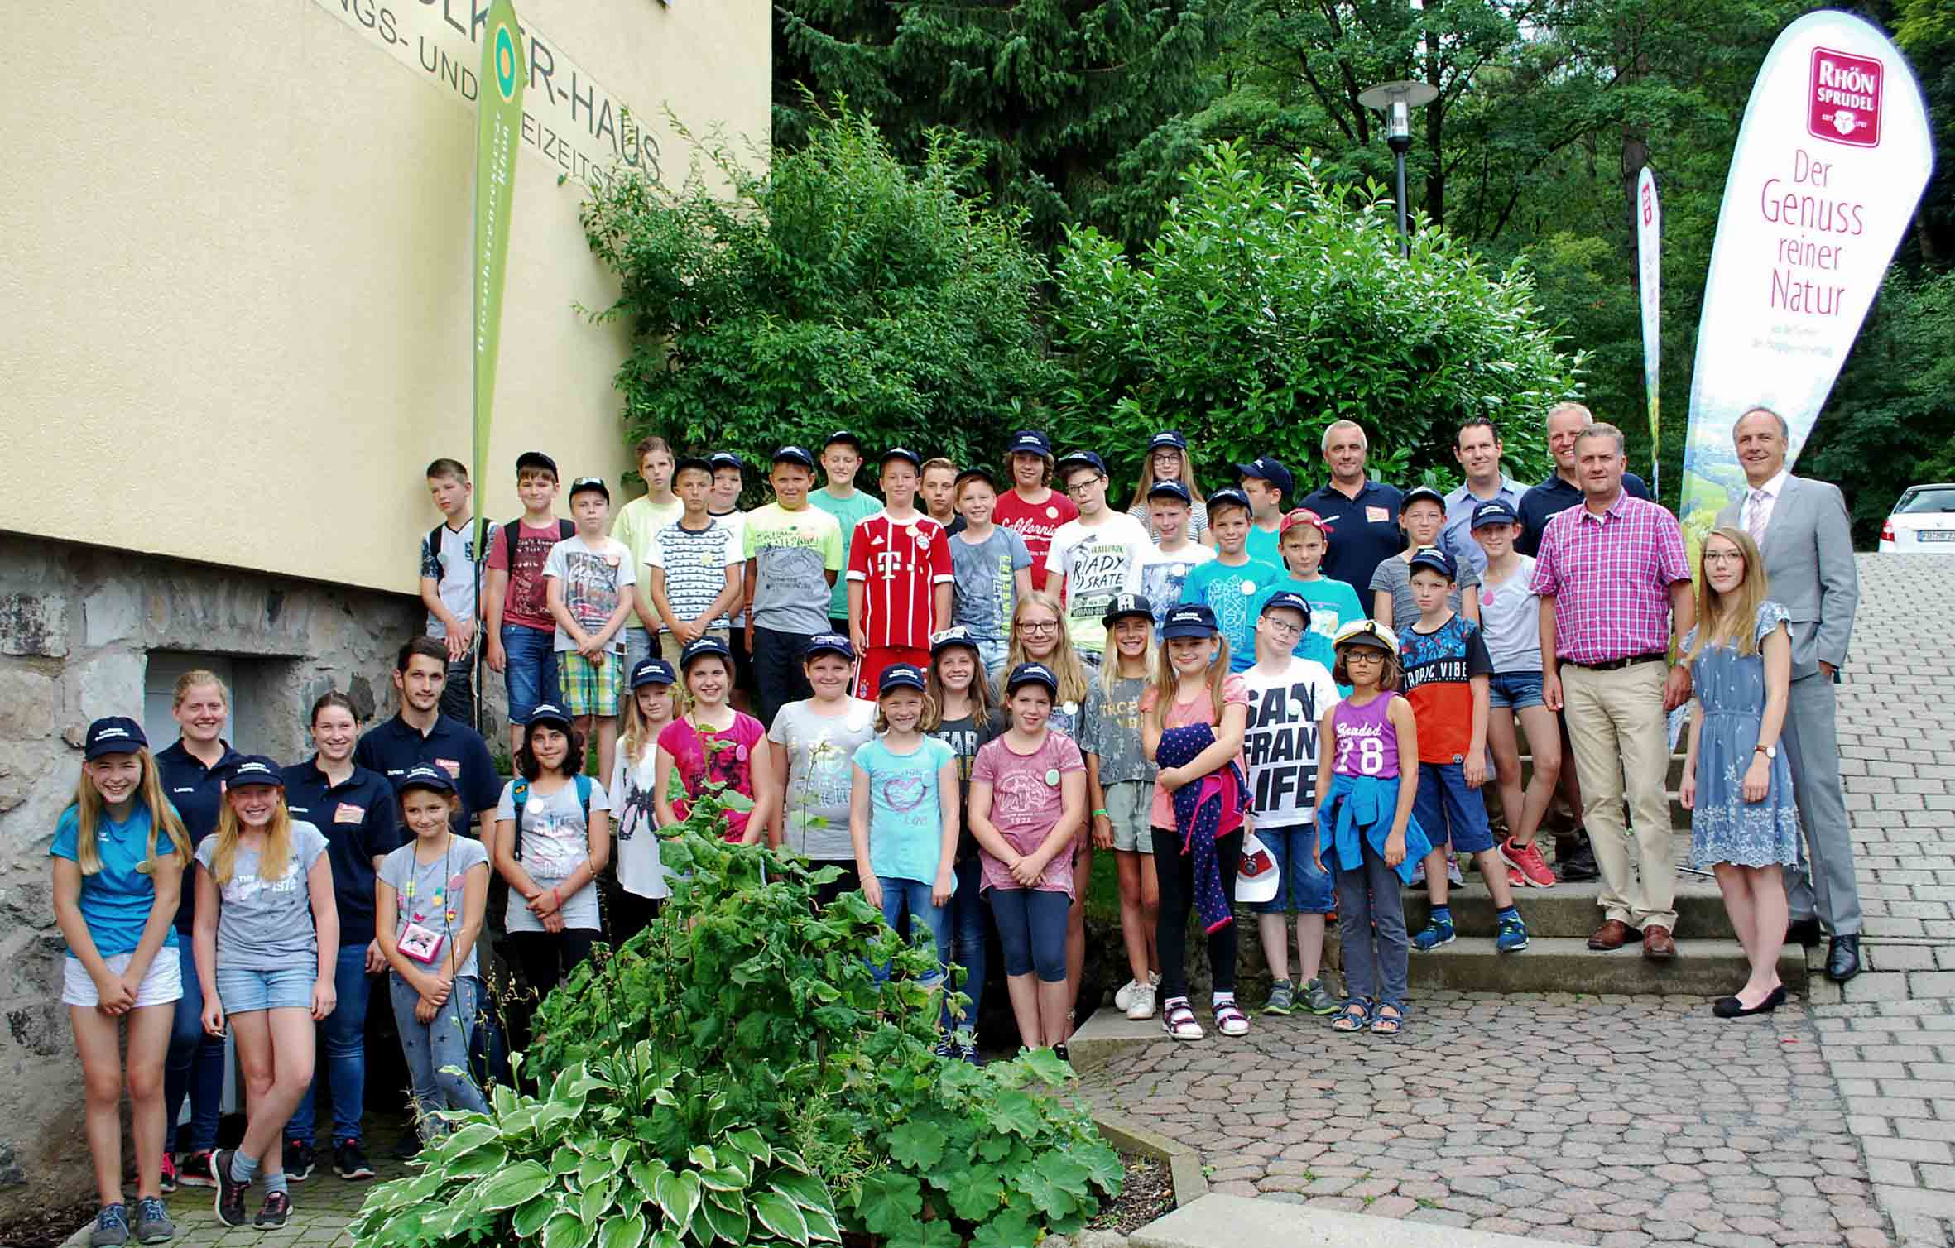
36 Kinder aus ganz Deutschland erleben in den kommenden Tagen beim 9. RhönSprudel Biosphären-Camp spannende Natur-Abenteuer im UNESCO-Biosphärenreservat Rhön.
Fotos: Freies Journalistenbüro der Rhön / Franz-Josef Enders

Auf Forschungs- und Erlebnistour mitten im Biosphärenreservat Rhön

Abenteuer pur garantiert: 9. RhönSprudel Biosphären-Camp eröffnet
KLEINSASSEN / RHÖN. Wieder hat das Los entschieden, und wieder können 36 Mädchen und Jungen aus ganz Deutschland eine einzigartige Naturlandschaft erkunden. Das 9. RhönSprudel Biosphären-Camp wurde am Dienstag in Kleinsassen eröffnet und verspricht fünf Tage Abenteuer pur.
Wie gefragt die Teilnahme am RhönSprudel Biosphären-Camp ist, zeigte die Tatsache, dass sich Hunderte Mädchen und Jungen aus ganz Deutschland im Rahmen eines Gewinnspiels beworben haben. Auf 36 von ihnen fiel das Los – auf 17 Mädchen und 19 Jungen im Alter zwischen zehn und zwölf Jahren. Unter dem Motto „Der Natur auf der Spur“ können sie nun bei ihren Forschungs- und Erlebnistouren mitten im Biosphärenreservat Rhön die Schätze einer von der Weltkulturorganisation UNESCO ausgezeichneten Landschaft entdecken.
Das alles geschieht unter der Obhut der beiden erfahrenen Rhön-Ranger Arnold Will und Joachim Walter, deren Arbeitsplatz seit vielen Jahren die Natur im Biosphärenreservat Rhön ist und die so manchen Geheimtipp für die Camp-Teilnehmer parat halten. Unterstützt wird das RhönSprudel Biosphären-Camp neben dem Biosphärenreservat Rhön von der Jugendförderung des Landkreises Fulda und dem Team des Ludwig-Wolker-Hauses in Kleinsassen. Hier sind die Mädchen und Jungen untergebracht und werden mit echten Rhöner Köstlichkeiten versorgt.
Das Programm der kommenden Tage verspricht schon beim Lesen Spaß, Abenteuer und Action. Geplant sind eine Abendwanderung zur Wildbeobachtung am nahe gelegenen Stellberg, eine Erlebniswanderung mit den Rhön-Lamas auf die Milseburg, der Besuch der Wasserkuppe mit ihren weltbekannten Segelflugzeugen und eine hautnahe Begegnung mit den Greifvögeln der Rhön. Hinzu kommt eine Nachtwanderung zu den geheimnisvollen „Jägern der Nacht“, den Fledermäusen. In der Erlebnisbäckerei Goldbach werden sie Pizza, Brot und Brötchen backen, und einen Tag lang dreht sich alles um das Thema Wasser. Dazu gehören dann die Erforschung einer Rhöner Quelle und eine Besichtigung der Produktionsanlagen des MineralBrunnen RhönSprudel in Weyhers.
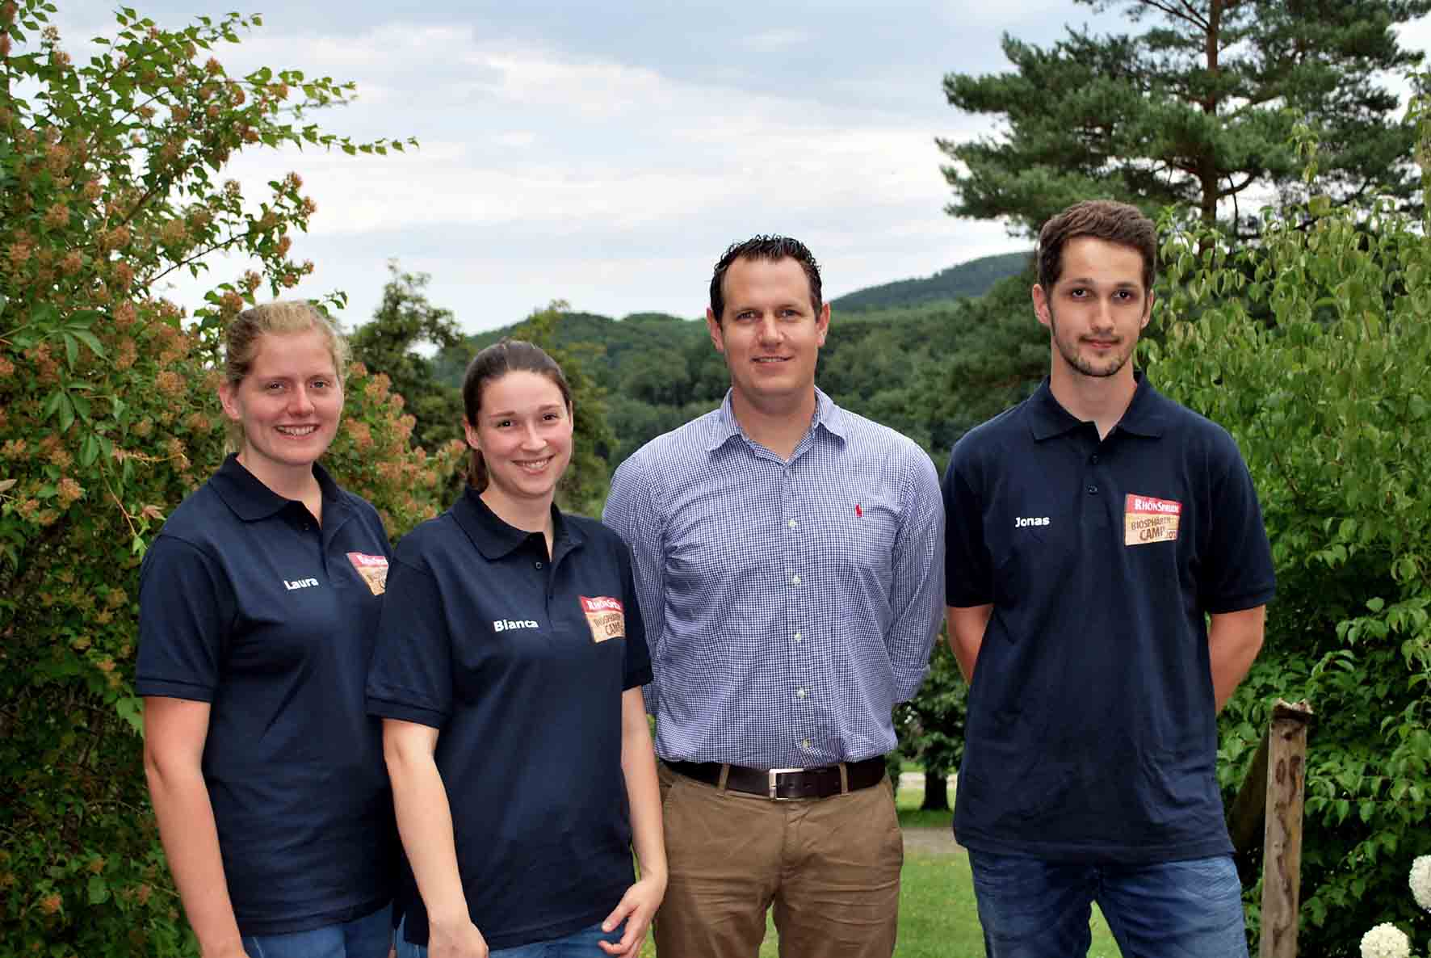
Zum Auftakt des 9. RhönSprudel Biosphären-Camps begrüßten RhönSprudel Marketingleiter Jürgen Bühler, die Hausleiterin des Ludwig-Wolker-Hauses Regine Gillmann und Torsten Raab vom Biosphärenreservat Rhön die zum Teil weit angereisten Kinder. Sie alle wünschten ihnen viel Spaß und viel Erfolg beim „Heben“ der zahlreichen verborgenen „Schätze“, die das Biosphärenreservat Rhön zu bieten hat und die es nur hier, in der Heimat von RhönSprudel, gibt.
Betreut werden die Camp-Teilnehmer aus ganz Deutschland von Dominik de Beisac (2. von rechts) mit seinen Teamern von der Kinder- und Jugendförderung des Landkreises Fulda Jonas Machwitz (rechts), Laura Sternitzke und Bianco Schlag (von links) und den beiden Rhön-Rangern Arnold Will und Joachim Walter.
Pressekontakt:
Freies Journalistenbüro der Rhön
Carsten Kallenbach
Löcherweg 11
98634 Oberweid
Telefon (03 69 46) 2 61 06
E-Mail: carsten.kallenbach@t-online.de

Abdruck honorarfrei

